Thứ Năm, 20/02/2020 10:51:16 GMT+7

- Gửi bài viết


Bệnh viện Y học cổ truyền và Phục hồi chức năng Bình Định:

Triển khai các hoạt động phòng chống dịch viêm phổi cấp COVID -19

do chủng mới của virus Corona

Bệnh viện Y học cổ truyền và Phục hồi chức năng Bình Định được thành lập trên cơ sở sáp nhập 2 đơn vị: Bệnh viện Y học cổ truyền và Bệnh viện phục hồi chức năng trên địa bàn thành phố Quy Nhơn. Nhiều năm qua đội ngũ y, bác sĩ Bệnh viện đã kết hợp khám và chữa trị cho bệnh nhân tại địa phương và khu vực bằng phương pháp y học cổ truyền kết hợp y học hiện đại một cách hiệu quả.

BS. Lê Phước Nin – Giám đốc Bệnh viện YHCT và Phục hồi chức năng tỉnh Bình Định
Bác sĩ Lê Phước Nin – Giám đốc Bệnh viện Y học cổ truyền và Phục hồi chức năng Bình Định đã có bài viết về tình hình triển khai các biện pháp phòng chống dịch bệnh viêm đường hô hấp cấp COVID -19.

Thực hiện chủ trương của ngành Y tế và địa phương về tổ chức các hoạt động phòng chống dịch COVID – 19. Bệnh viện Y học cổ truyền và Phục hồi chức năng Bình Định đã vào cuộc một cách tích cực, cụ thể hóa nhiều hoạt động theo chức năng bệnh viện, góp phần cùng địa phương và cả nước ngăn chận bệnh dịch với tinh thần “Chống dịch như chống giặc”. Trước hết, Bệnh viện đã tổ chức tập huấn “Hướng dẫn chẩn đoán, điều trị viêm đường hô hấp cấp tính do chủng vi rút corona mới (COVID–19), đồng thời triển khai các hoạt động phòng, chống dịch bệnh cho các bác sĩ, điều dưỡng và nhân viên tại bệnh viện.

Tại buổi tập huấn, các nhân viên y tế được cập nhật những thông tin mới nhất về tình hình dịch bệnh trên thế giới, tại Việt Nam và các ca bệnh mới đang được điều trị cách ly; nghe những kiến thức cơ bản về chẩn đoán bệnh, các phương pháp phòng chống; hướng điều trị bệnh theo Quyết định số 322/QĐ-BYT của Bộ Y tế. Lãnh đạo Bệnh viện chỉ đạo các nhân viên y tế bệnh viện, các khoa, phòng tăng cường theo dõi, giám sát, phòng chống dịch bệnh, đặc biệt chú ý phát hiện những bệnh nhân đến khám có biểu hiện ho, sốt cần được bố trí phòng cách ly kịp thời, chuẩn bị sẵn phương tiện vận chuyển bệnh nhân theo hướng dẫn của Sở Y tế.

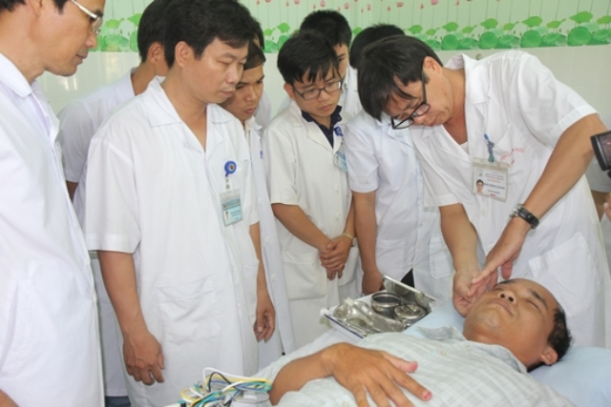

Bác sĩ Đào Hồng Quang hướng dẫn kỹ thuật trường châm cho các bác sĩ Bệnh viện Y học cổ truyền tỉnh.

Đồng thời, tại Bệnh viện đã triển khai đồng loạt nhiều biện pháp để phòng ngừa và kiểm soát dịch bệnh này, cụ thể:

- 100% cán bộ, nhân viên y tế, người lao động của bệnh viện thực hiện nghiêm chỉnh việc đeo khẩu trang, rửa tay bằng xà phòng đúng quy định.

- Tại tất cả khu vực khoa, phòng khám và điều trị đều trang bị đầy đủ dung dịch rửa tay, sát khuẩn tay nhanh.

- Người bệnh được cán bộ nhân viên y tế hướng dẫn đeo khẩu trang đúng cách để phòng ngừa dịch bệnh.

- Bệnh viện quán triệt việc tổ chức sàng lọc, phát hiện sớm và kiểm soát người bệnh nhiễm hoặc nghi ngờ nhiễm nCoV ngay tại nơi đón tiếp. Theo đó tất cả người bệnh khi đến đăng ký khám bệnh sẽ được khai thác chi tiết về tình hình bệnh, kiểm tra thân nhiệt khi nghi ngờ, ngoài ra cán bộ nhân viên y tế sẽ hướng dẫn để người bệnh cung cấp thông tin cơ bản về (bệnh sử, khu vực lưu trú, biểu hiện khi nhập viện…).

- Bệnh viện cũng bố trí riêng một buồng bệnh cách ly nếu phát hiện trường hợp nghi ngờ phơi nhiễm để kịp thời khám và vận chuyển đến nơi quy định của ngành.

- Thành lập Ban chỉ đạo phòng, chống dịch bệnh nguy hiểm với 17 thành viên, sẵn ứng phó với bệnh viêm phổi cấp do chủng mới của virus Corona; bố trí nhân lực, cán bộ y tế thường trực 24/24h; đảm bảo dự trù đủ thuốc, trang thiết bị, bố trí giường bệnh, các phương tiện để xử lý kịp thời các trường hợp khẩn cấp, cấp cứu…

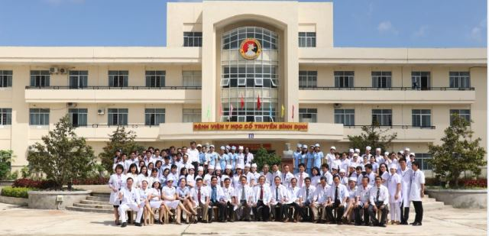

Đội ngũ y bác sĩ Bệnh viên Y học Cổ truyền và Phục hồi chức năng Bình Định

- Bệnh viện tăng cường phổ biến, tuyên truyền trên hệ thống loa nội bộ về phòng, chống dịch viêm đường hô hấp cấp do chủng mới virus Corona gây ra, đưa ra lời khuyên cho bệnh nhân đang điều trị tại bệnh viện như:

- Hạn chế tiếp xúc với người có triệu chứng hô hấp, tránh tập trung chỗ đông người.

- Đeo khẩu trang khi ở trong bệnh viện, nơi tập trung nhiều người.

- Vệ sinh cá nhân, rửa tay bằng xà phòng hoặc sử dụng dung dịch sát khuẩn.

- Mặc đủ ấm hoặc giữ cho nhiệt độ phòng đủ ấm, ăn uống đủ chất để tăng cường sức khỏe.

- Ăn chín uống sôi, tránh ăn hoặc tránh tiếp xúc, chế biến, tiêu thụ các động vật hoang dã.

- Trong trường hợp có biểu hiện nghi ngờ hoặc tiếp xúc với người có nghi ngờ nhiễm nCoV cần liên hệ ngay với bác sĩ hoặc nhân viên y tế để được hướng dẫn kịp thời.

Nhờ triển khai tốt, đồng bộ các giải pháp phòng chống dịch COVID -19, đến nay, Bệnh viện Y học cổ truyền và Phục hồi chức năng Bình Định chưa phát hiện các ca nhiễm nào, tình hình dịch trên địa bàn được kiểm soát một cách chủ động, công tác phòng ngừa đang triển khai tiếp tục, góp phần cho địa phương phòng chống dịch hiệu quả.
Bác sĩ Lê Phước Nin
Giám đốc Bệnh viện Y học cổ truyền và Phục hồi chức năng Bình Định

